Zgłoszenie do udziału w inicjatywie  „Dobre sąsiedztwo-dobro wspólne”  w ramach Programu „Lokalne Partnerstwa PAFW” | 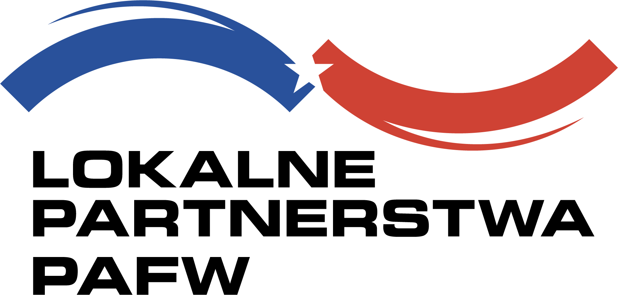

- Gmina/gminy, na terenie których planowane jest spotkanie sieciujące beneficjentów programów PAFW

- Organizatorzy spotkania sieciującego
Proszę wymienić instytucje, organizacje i osoby wchodzące w skład grupy organizatorów spotkania sieciującego (co najmniej 3 beneficjentów 3 różnych programów PAFW)
Kto będzie liderem tego działania?
Prosimy o podanie informacji na temat poszczególnych organizacji i instytucji. Należy wymienić, w jakich programach PAFW brali udział oraz uwzględnić najistotniejsze doświadczenia i osiągnięcia w ramach ich realizacji.

- Partnerstwo
Czy między członkami grupy organizatorów spotkania funkcjonowała dotychczas współpraca partnerska?

- Mocne strony społeczności
Prosimy o podanie mocnych stron Państwa społeczności (gminy, gmin)

- Jaki jest planowany program spotkania (spotkań)?

- W jaki sposób przeprowadzony będzie networking uczestników?

- Jakie mają być rezultaty sieciowania?

- Który Animator będzie wspierał realizację spotkania?
http://www.lokalnepartnerstwa.org.pl/pracownia-dobra-wspolnego/spolecznosc-animatorow
Proszę podać imię i nazwisko wybranego Animatora.
Organizatorzy zastrzegają sobie prawo do zmiany wybranej osoby.

- Budżet
Wstępne określenie wydatków związanych z wyżej wymienionymi działaniami.

Rodzaj kosztu | Kalkulacja kosztów  (koszt jednostkowy  x liczba jednostek) | Koszt całkowity | W tym z dotacji ARFP
Suma

- Dane kontaktowe

Nazwa organizacji, która będzie liderem grupy organizującej spotkanie sieciujące

Osoba do bieżących kontaktów z ARFP (imię i nazwisko, telefon, e-mail):

Oficjalny adres Organizacji, zapisany w aktualnym KRS

Telefon:

Nr KRS:

Forma prawna:

Prosimy o elektroniczne wypełnienie powyższego formularza i odesłanie go na adres: e.dmochowska@filantropia.org.pl.

